**Пояснительная записка**

Представлены билеты для устного экзамена (публичного муниципального зачета) по геометрии для учащихся 7 класса, изучавших предмет на базовом уровне.

В каждом билете четыре вопроса.

Первый и второй вопросы носят теоретический характер.

В первом вопросе предлагается:

дать определение геометрической фигуры, сформулировать теорему, выражающую свойства или признаки этой геометрической фигуры

Во втором вопросе дается одно из трех следующих заданий:

а) дать определение понятия, изобразить на чертеже, привести примеры;

б) сформулировать формулировки теорем, отражающих свойства геометрических фигур.

Третий и четвертый вопросы – практические, они содержит задачу.

Каждый экзаменационный билет включает четыре вопроса из разных разделов курса геометрии 7 класса. Комплект билетов подходит для учебников геометрии различных авторов.

Примерное время, отводимое на подготовку ученика к ответу – 15-20 минут.

Отметка "5" ставится, если ученик ответил на все теоретические вопросы и решил задачи.

Отметка "4" ставится, если ученик ответил:

- на все теоретические вопросы и решил одну задачу

- на один теоретический вопрос и решил обе задачи.

Отметка "3" ставится, если ученик ответил:

- выполнил не менее двух заданий из предложенных в билете.

В остальных случаях ставится отметка "2".

**Содержание билетов и образцы задач**

**для устного экзамена (итогового зачета) по геометрии в 7 классе**

**Билет №1**

1. Определение отрезка, луча, угла. Определение развернутого угла. Обозначение лучей и углов.
2. Определение параллельных прямых. Углы, образованные при пересечении двух прямых третьей.

3. Решить задачу  


4. Докажите, что угол 1 равен углу 2.

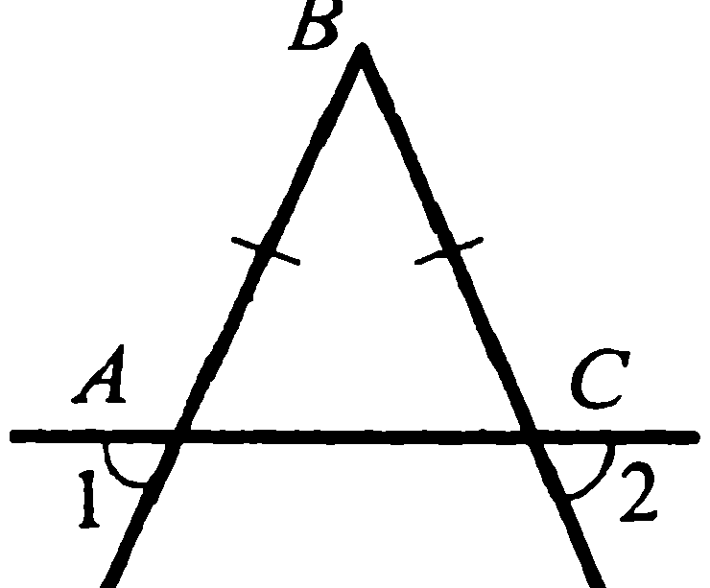

**Билет №2**

1. Определение равных фигур. Определение середины отрезка и биссектрисы угла.
2. Признаки равенства прямоугольных треугольников.
3. 
4. Решите задачу

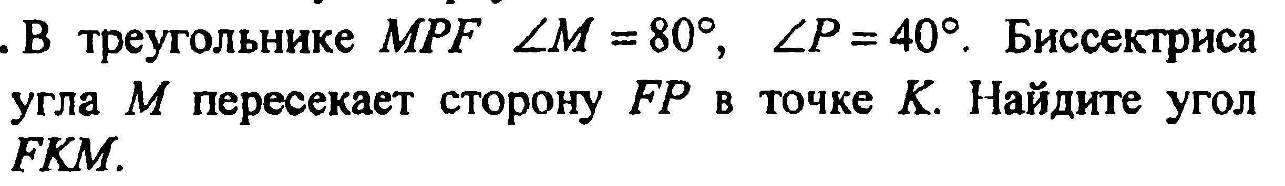

**Билет №3.**

1. Определение равных треугольников. Признаки равенства треугольников.
2. Неравенство треугольников.
3. Один из углов, образованных при пересечении двух прямых, равен 700. Найти остальные три угла.
4. Задача. Периметр равнобедренного треугольника 27 см. Найдите стороны треугольника, если основание меньше боковой стороны на 3 см.

**Билет №4**

1. Определение расстояния от точки до прямой. Наклонная. Определение расстояния между параллельными прямыми.
2. Определение окружности. Что такое центр, радиус, хорда и диаметр окружности.
3. Задача. Один из смежных углов в 3 раза меньше другого. Найдите градусные меры этих углов.
4. Задача. Дано: AD=CB; Доказать: AB=CD.

B

C

A

D

**Билет№5**

1.Определение остроугольного, прямоугольного, тупоугольного треугольника. Стороны прямоугольного треугольника.

2.Дайте определения медианы, биссектрисы и высоты треугольника.

3.Задача. В равнобедренном треугольнике с периметром 40 см основание в 2 раза меньше боковой стороны. Найдите стороны треугольника.

4.Луч AD – биссектриса угла А. На сторонах угла А отмечены точки В и С так, что АDВ = АDС. Докажите, что АВ = АС .

**Билет №6**

1 Определение смежных углов. Свойство смежных углов.

2 .Определение треугольника. Периметр треугольника. Виды треугольников.

3.Задача. Найдите градусные меры углов прямоугольного равнобедренного треугольника.

4.Задача. Периметр равнобедренного треугольника равен 35 см. Найдите стороны этого треугольника, если боковая сторона на 5 см меньше основания.

**Билет№7**

1.. Определение вертикальных углов. Свойство вертикальных углов.

1. Объясните, что такое луч. Как обозначают лучи. Какой луч называется биссектрисой угла.
2. Задача. Один из углов равнобедренного треугольника 100°. Найдите градусные меры углов этого треугольника.
3. 4. AC II DB, CO=OD. Доказать, что треугольники СОА и DOB равны.

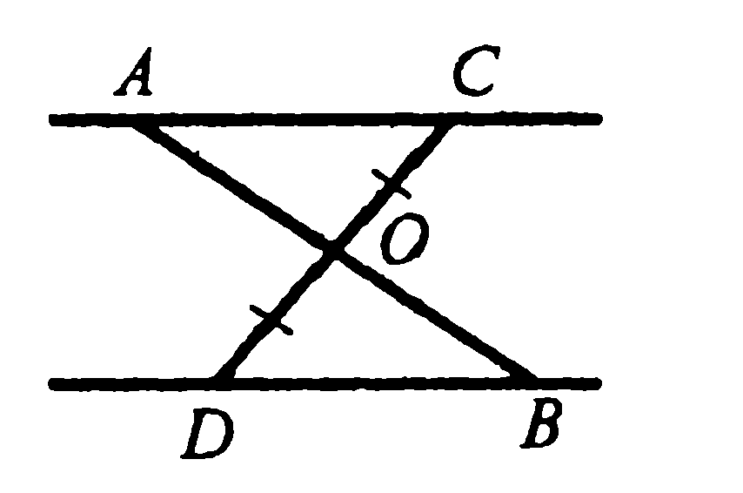

**Билет №8**

1. Определение равнобедренного треугольника. Равносторонний треугольник. Сформулировать свойства равнобедренного треугольника.
2. Объясните, что такое отрезок. Как сравнить два отрезка. Какая точка называется серединой отрезка. Единицы измерения отрезков.
3. Сумма вертикальных углов *МОЕ* и *DOC,* образованных при пересечении прямых *МС* и *DE,* равна 204 ° . Найдите угол *МОD* .
4. Найти углы треугольника ABC.

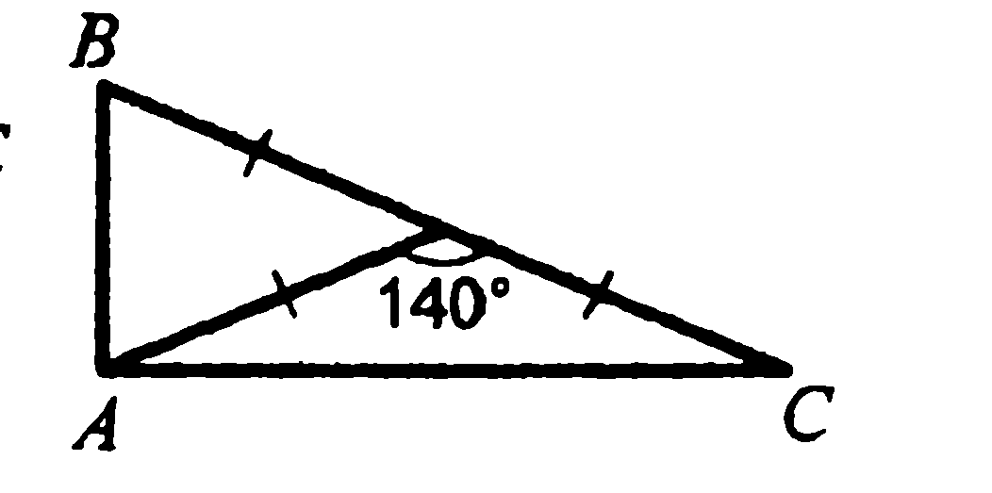

**Билет №9**

1. Признаки параллельных прямых.
2. Какая фигура называется углом? Объясните, что такое вершина и стороны угла. Виды углов. Единицы измерения углов.
3. Задача. Дано: a || b; с – секущая; . Найти все образовавшиеся углы.

a

b

c

1

2

1. Задача. На отрезки *АВ и СD*  имеют общую середину *О.* Докажите, что .

**Билет №10**

1. Свойства параллельных прямых.
2. Соотношения между сторонами и углами треугольника.
3. Задача. При пересечении двух прямых секущей один из образовавшихся углов равен 130°. Найти градусные меры оставшихся семи углов.
4. Задача. Дано: BD – биссектриса ; Доказать, что треугольник ADC – равнобедренный.

A

B

C

D

**Билет№11**

1. Теорема о сумме углов треугольника.
2. Аксиома параллельности. Следствия из аксиомы параллельности.
3. В равнобедренном треугольнике с периметром *48 см* боковая сторона относится к основанию как *5 : 2* . Найдите стороны треугольника.
4. Задача. В прямоугольном треугольнике АВС с гипотенузой АС внешний угол при вершине А равен 120, АВ = 5 см. Найдите длину гипотенузы треугольника.

**Билет №12**

1. Определение и свойства прямоугольного треугольника.
2. Какой угол называется внешним углом треугольника. Свойство внешнего угла треугольника.
3. Задача. Один из углов прямоугольного треугольника равен *60 0*, а сумма гипотенузы и меньшего катета равна *42 см*. Найдите гипотенузу .
4. Задача. В треугольнике АВС угол А в 4 раза меньше угла В, а угол С на 90 меньше угла В.

a) Найдите углы треугольника.

б) Сравните стороны АВ и ВС.